1. **EGIT KURULUMU**

Eclipse açıldıktan sonra ‘Help -> Install New Software’ seçeneğine tıkladığımızda karşımıza bir menü çıkacaktır.

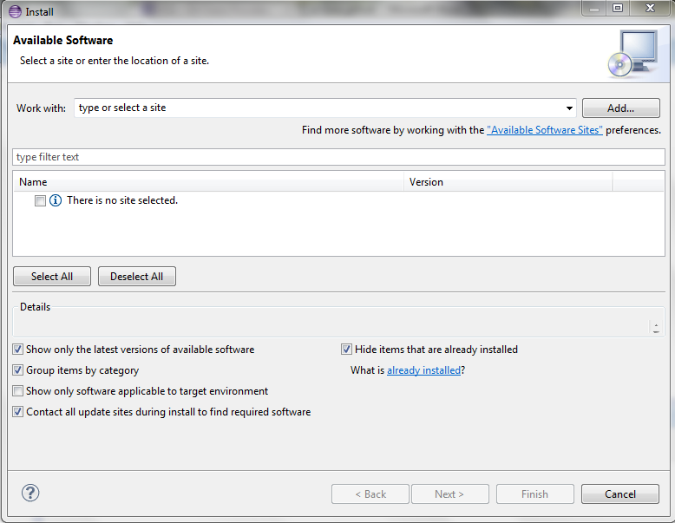

Burada ‘Add’ butonuna basarak egit eklentisinin adresini yazabileceğimiz ekran gelir.

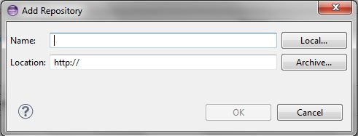

‘Name’ bölümüne ‘egit’ ‘Location’ bölümüne de ‘http://download.eclipse.org/egit/updates’ adresini yazıyoruz ve ‘Ok’ butonuna basıyoruz.

C:\Users\Samsung\Desktop\1.JPG Karşımıza gelen ekranda sadece seçili olan eklentiyi seçip ‘Next’ diyoruz.

Kurulum tamamlandıktan sonra Eclipse kendini yeniden başlatmak isteyecektir. Eklentilerin çalışabilmesi için yeniden başlatmak gereklidir.

Eclipse açıldıktan sonra  sağ üstteki ‘Open Perspective’ tıklayıp ve  ‘Git Repository Exploring’ seçin. Böylece ’GitHub’ ı kullanacağımız ekrana geçmiş olacağız.

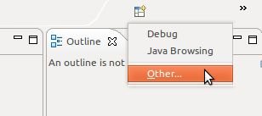

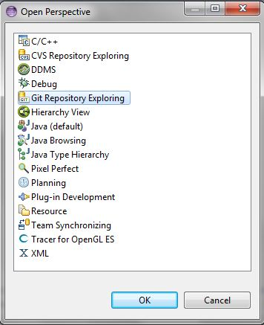

‘Gthub’ a girerek istediğimiz repositorynin ‘https’ adresini kopyalayalım.

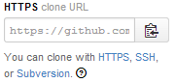

Daha sonra Eclipse de Git Repositories ekranına sağ tıklayalım ve ‘paste reposition’... seçelim.

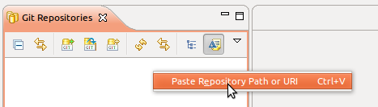

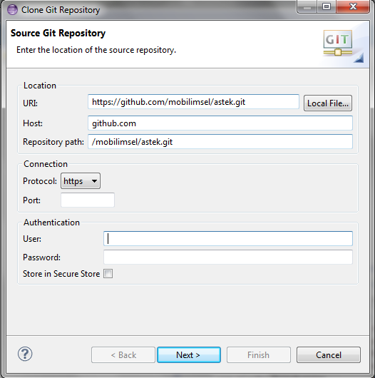

Karşımıza gelen ekranda kopyaladığımız adres otomatik olarak gelmektedir. Bu ekranda kendimize ait ‘User’ ve ‘Password’ girip ‘Store in Secure Data’ kutucuğunu tıklamamız gerekmektedir. İşlemleri bitirdikten sonra ‘Next’ butonuna tıklıyoruz.

Bu işlemden sonra Egit kurulumu tamamlanmıştır.

1. **Proje Alımı ve Paylaşımı**
2. **Proje Alımı**

Projeyi Github üzerinden almak için ‘Package Explorer’ menüsünde sağ tıklayıp ‘Import’ seçerek karşımıza bu ekran gelecektir. Burada ‘Git -> Projects From Git’ seçeneğini seçerek ‘Next’ butonuna tıklıyoruz.

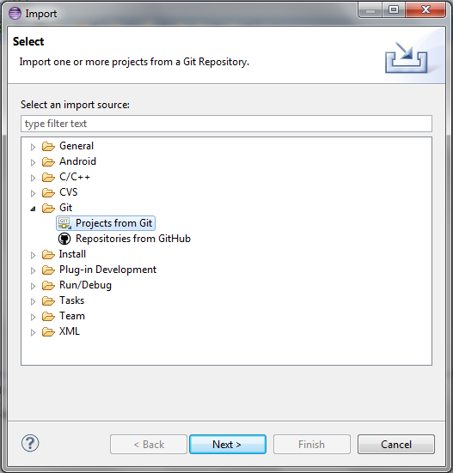

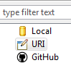Karşımıza gelen ekrandan ‘URI’ yi seçiyoruz ve ‘Next’ diyoruz.

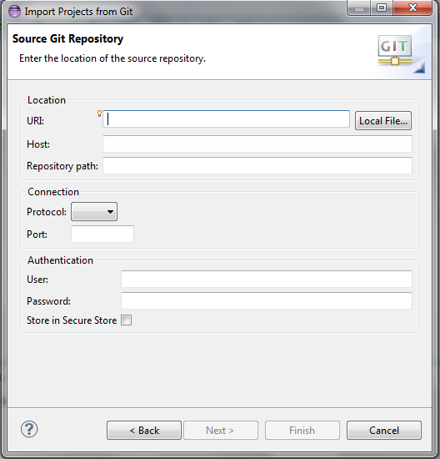

Yukarıda ‘Github’ kurulumunu yaptığımız işlemleri burada da aynısını yapıyoruz ve seçtiğimiz repositorydeki projelerden istediğimizi seçip işlemleri bitiriyoruz.

1. **Proje Paylaşımı**

Oluşturduğumuz projenin üstüne sağ tıklayıp ‘Team -> Share Project’ tıkladıktan sonra, ‘Git’i seçip ‘Next’ diyelim.

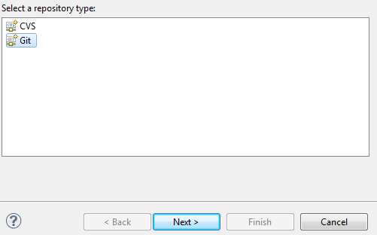

Gelen ekranda ‘Create’ butonuna tıklayalım.

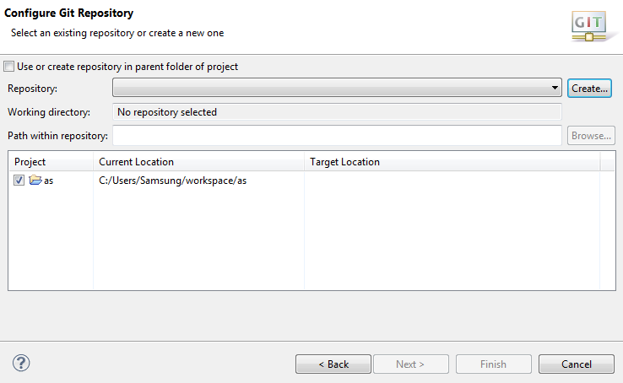

‘Name’ bölümüne projenin ismine yazarak ‘Finish’ diyelim.

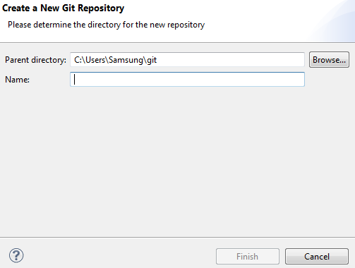

Son ekranda da ‘Finish’ diyelim ve

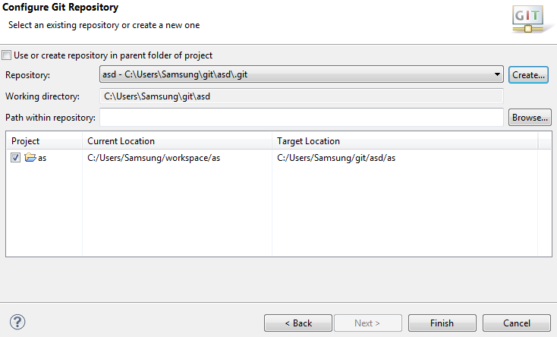

Oluşturduğumuz projenin üstüne sağ tıklayıp ‘Team -> Add to Index’ seçelim. Projemizi ‘Github‘ a yüklemiş olduk.

Son olarak projemizin üzerinde sağ tıklayalım ve ‘Team -> Commit’ yolunu izleyelim. Açılan ekranda yorum yazarak ’Commit’ butonuna tıklayalım.

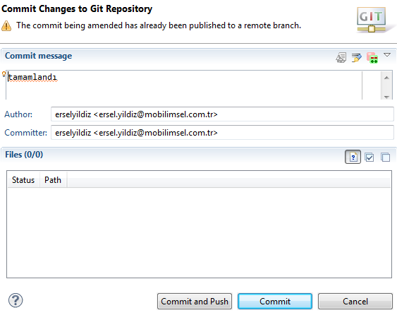

Böylece ‘Github’a hem projemizi gönderdik hem de açıklama yazmış olduk.

